Введение
Внеклассное мероприятие «Колесо истории вертится!» планируется провести в форме игры, так как игра на протяжении долгих лет является потребностью и основным видом деятельности ребенка. Педагогами игра широко используется как могучее средство воздействия на детский коллектив. Игра порождает радость и бодрость, воодушевляет ребят, обогащает впечатлениями, создает в классе атмосферу дружелюбия.
Игры, применяемые в урочной и внеурочной деятельности, должны постоянно пополнять знания, быть средством всестороннего развития ребенка, его способностей, вызывать положительные эмоции.
Познание мира в дидактических играх облекается в иные формы, не похожие на обычное обучение: здесь и фантазия, и самостоятельный поиск ответа, и новый взгляд на известные уже факты и явления, пополнение и расширение знаний, установление связей, сходства или различия между отдельными событиями. Но самое важное – это то, что не по необходимости, не под давлением, а по желанию самих обучающихся во время учебных игр происходит многократное повторение предметного материала в его различных сочетаниях и формах.
Игры помогают не только проявлять способности и наклонности, но и совершенствовать их.
Внеклассное мероприятие «Колесо истории вертится! можно использовать:
- во внеурочной деятельности - в рамках предметной недели по истории
- в урочной деятельности - на этапе закрепления темы Древний Восток
В данном мероприятии использованы разнообразные формы работы, которые носят:
- яркую эмоциональную окраску;
- доступность по изложению;
- красочное оформление;
- наличие элементов занимательности;
- содержание сведений и фактов, выходящих за рамки учебных
программ;
Методическое обеспечение.
- карта “Древний Восток”,
- иллюстрации к турам игры,
- набор картин “Древний Восток”,
Цели
Образовательная. Повторить у учащихся знание исторических фактов, имен по истории Древнего Востока.
Развивающая. Формирование умений работать с историческими источниками и картами. Развивать умение анализировать и обобщать данные, сопоставлять факты, строить рассказ на основе источников; дать возможность учащимся проявить находчивость, юмор.
Воспитательная. Укреплять дружбу и взаимопомощь ребят на основе общего дела и сопереживания за свою команду; способствовать повышению у учащихся интереса, любви и уважения к истории.
Сценарий мероприятия

В этом классе состоится необычное состязание!
Ристалище тех, кто историю любит!
Главным оружием знание будет.
Победа сильнейшему – вот награда!
Вас ждет Олимпиада!

ПЛАН ПРОВЕДЕНИЯ ИГРЫ.
- Вступительное слово ведущего. Объявление правил игры.
- Представление членов жюри
- Конкурсы

ПРАВИЛА ИГРЫ
- Отвечать на вопросы конкурсов команды будут по очереди.
- Если команда дает неполный ответ или затрудняется с ответом, опрашивается другая команда. Если команды не справляются с ответом, на вопрос тура отвечают болельщики. Баллы, заработанные болельщиками в конце игры причисляются к баллам команды, которую они поддерживают.
- В случае нарушения дисциплины членами команд у команды вычитается 2 балла.
- Побеждает команда, набравшая наибольшее количество баллов.

I тур
ВИКТОРИНА
- Какой напиток называют «китайским лекарством»? (чай)
- Какую страну древние греки образно называли «даром Нила»? (Египет)
- Какие книги не сгорают? (Глиняные)
- В какой стране в древности была воздвигнута сохранившаяся и до настоящего времени стена, прозванная «Стена десяти тысяч ли»? (в Китае)
- Какой дикий зверь является источником жизни для людей государств Передней Азии? (Река Тигр в Двуречье)
- Что называли «священным письмом египтян»? (Иероглифы)
- Какая страна является родиной шахмат? (Индия)
- Кого египтяне называли «языком фараонов»? (Писцов)

II.
«ЧЕРНЫЙ ЯЩИК»
В «Черном ящике» находится предмет, который учащиеся должны отгадать по предложенным учителем определениям.
- Прозрачное вещество, получаемое путем плавления кварцевого песка.
- Впервые произведено древними финикийцами.
- Изделия, произведенные из него, являются необходимыми в хозяйстве (Стекло)

III.
«ЧТО ЭТО?»
Команды получают конверты с предметами и отвечают на вопросы, связанные с содержанием конвертов.
Где впервые стали производить этот предмет?
(пурпурная ткань- Финикия),
(сахар- Индия)

IV.
«ЗАМЕНИ ВЫРАЖЕНИЕ»
На столах лежат карточки со словами. Учитель дает определение, учащиеся должны выбрать и поднять нужное слово
- Повелитель Египта (фараон)
- Статуя, изображающая льва с головой человека. (Сфинкс)
- «Жилище богов» (Храм)
- Большое и могущественное государство. (Держава)
- Древние народные сказания о богах, легендарных героях, о происхождении явлений природы. (Мифы)
- Сбор в пользу государства (Налог)
- Знак на теле раба (Клеймо)
- Служители бога (Жрецы)

V.
«ОТГАДАЙ ШАРАДЫ»
Учитель: Шарада – загадка; загаданное слово делится на несколько составных частей, каждая из которых представляет собой отдельное слово.
1.Первая часть слова – название реки в Южной Азии (Инд)
Вторая часть слова – соединительный союз (и)
Третья – самая хвастливая буква алфавита (я)
Целое слово – страна в Южной Азии (на полуострове Индостан) (Индия)
2.Первая часть слова – заостренный с одной стороны кусок дерева, железа (Клин)
Вторая – список учитываемых предметов (Опись)
Целое слово – письмена из черточек в форме клиньев, употреблявшиеся некоторыми древними народами Востока (Клинопись)
3.Первая часть слова – характерное среди современной молодежи сокращенное произношение слова «папа» (Па)
Вторая часть слова – устаревшее название большого званого обеда, угощения (Пир)
Третья часть слова – волосы над верхней губой у мужчин (Ус)
Целое слово означает: 1) травянистое тропическое растение 2) материал для письма, выработанный из этого растения у некоторых древних народов (Папирус)

VI.
«РЕСТАВРАЦИЯ»
Учитель: Представьте, что во время путешествия вы обнаружили древние свитки, местами почерневшие от времени; чернила во многих местах размылись или выцвели. Какую же тайну хранят
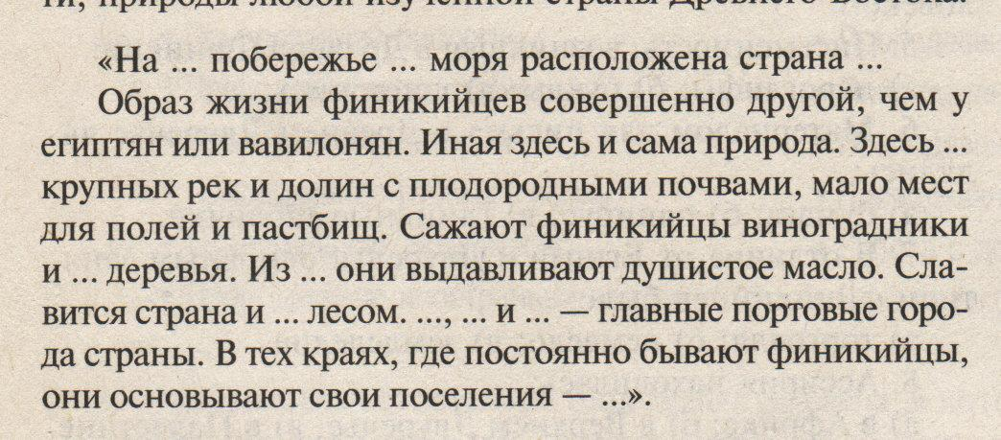
эти свитки? Об этом вы можете узнать, разгадав (восстановив) содержание текста.
Каждая команда получает текст с описанием истории, культуры, хозяйственной или политической деятельности, природы любой изученной страны Древнего Востока.

Слова, которые должны вставить ученики вместо пропусков: восточном, Средиземного, Финикия, нет, оливковые, оливок, строительным, Библ, Сидон, Тир, колонии.

КОНКУРС БОЛЕЛЬЩИКОВ
Учитель: Пока команды восстанавливают текст, проверим, хорошо ли знают наши болельщики географию стран Древнего Востока.
1.На этом полуострове находится государство Индия (Индостан)
2. Эту страну в древности жители Африки называли Черной землей (Египет)
3. Жители этой страны были первыми основателями колоний в Средиземноморье. (Финикия)
4. Эта страна располагалась на севере древнего Междуречья (Ассирия)
5. На этой земле возникло древнее еврейское государство – Израильское царство (Палестина)
6. В какой из стран Востока возведены самые длинные стены (Китай)
7. В этой стране до недавнего времени существовало деление общества на касты (Индия)
8. Эти две реки берут начало в горах Тибета (Янцзы и Хуанхэ)
9. Столицу этой страны в древности называли логовищем львов и Городом Крови (Ниневия, столица Ассирии)
10. Эти две реки берут начало в Гималайских горах (Инд и Ганг)

VII.
«РАЗГАДАЙ КРОССВОРД»
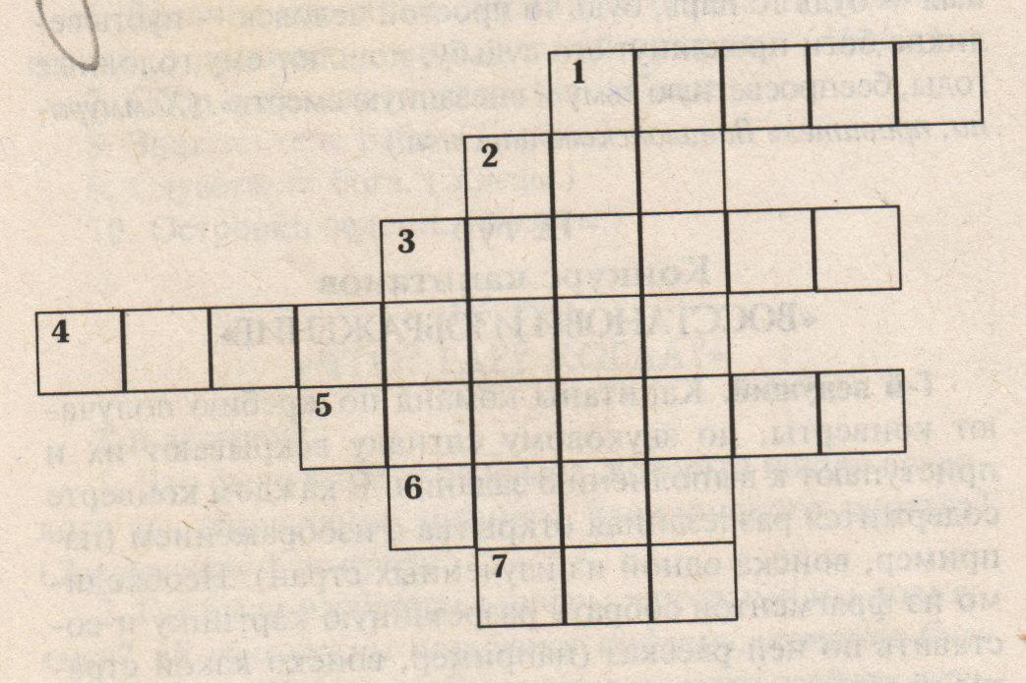

По горизонтали:
1.Правитель Израильского царства в Х в. (Давид)
2.Древнеегипетский злой бог-суховей (Сет)
3. Краска для тканей, добываемая финикийцами из морских раковин (Пурпур)
4. Знатные люди, царские советники, военачальники (Вельможи)
5. Самые высокие горы в мире (Гималаи)
6. Еврейский бог (Яхве)
7. Подневольный человек (Раб)
По вертикали:
1.Большое и могущественное государство. (Держава)
VIII.ВЫБЕРИ ПРАВИЛЬНЫЙ ОТВЕТ»

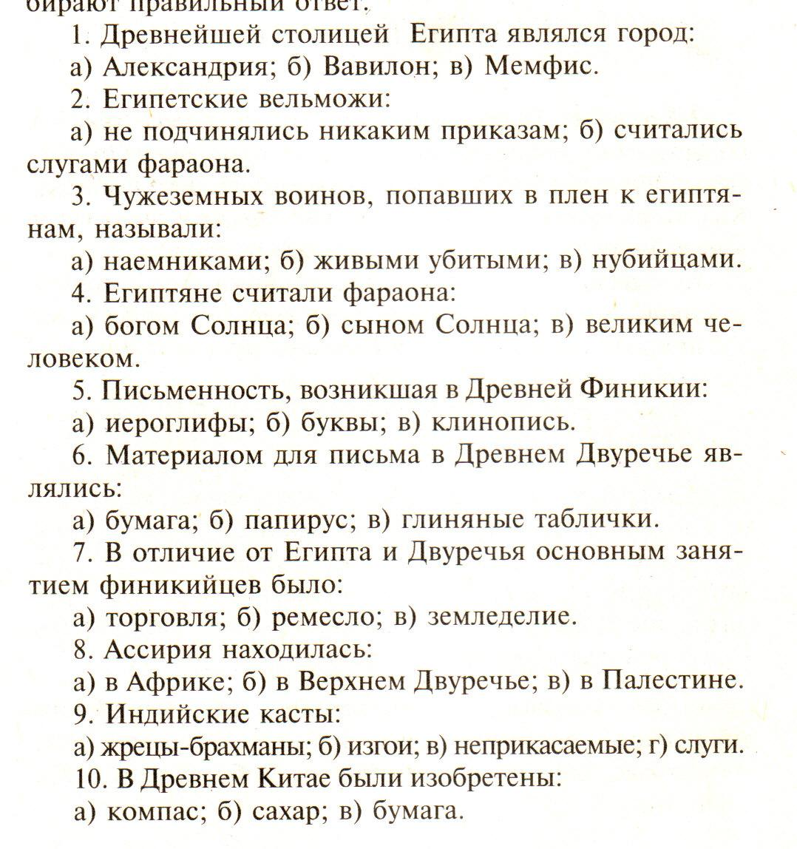

КОНКУРС БОЛЕЛЬЩИКОВ
«КАКАЯ ЭТО СТРАНА»
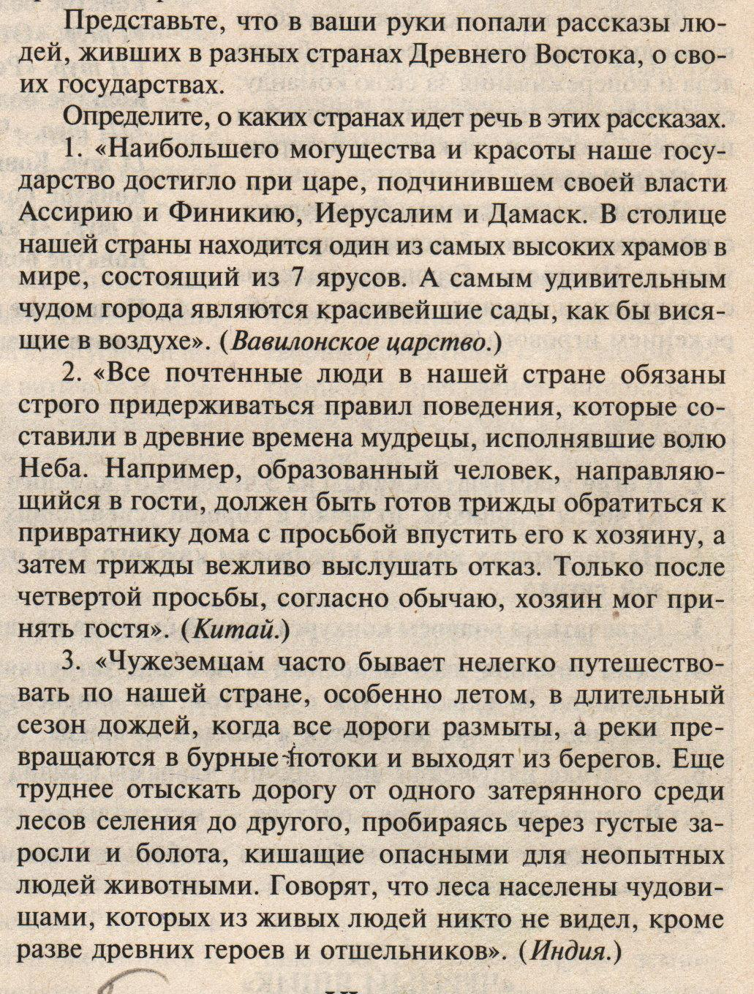

IX
«ЮНЫЕ КАРТОГРАФЫ»
(Работа по контурным картам, умение правильно наносить на карту реки и указывать страну)
Задание:
а) Нанести реки на обозначенную территорию и написать название страны государства.
ОТВЕТ: Египет (река Нил), Междуречье (Ефрат, Тигр), Индия (Ганг, Инд), Китай (Хуанхе, Янцзы).
X
«ИСТОРИЧЕСКИЙ ЗООПАРК»
(Знание животных, живших в странах Древнего Востока)
Задание: Помогите вернуть животных в свою страну.
(из разных стран зоопарка сбежали звери)
ОТВЕТ:
Древний Египет – кошка, корова, крокодил, лев, змея, лягушка, ласточка, сокол.
Междуречье – лев, бык, змея, орёл, осёл.
Индия – корова, слон, лев, обезьяна, медведь, змея, ястреб.
Китай – лошади, собаки, бараны, быки.
Рефлексия
Ребята, скажите, что изображено на доске? Совершенно верно, пирамида. Но это необычная пирамида – это пирамида знаний. Вам необходимо поместить человечков на разные ярусы пирамиды.
Если вам все понравилось и не вызвало у вас никаких затруднений, то возьмите красного человечка и поместите его на верхний ярус
Если мероприятие вам в целом понравилось, но были трудности, то возьмите синего человечка и поместите его на средний ярус
Если вам игра не понравилась и вы ничего не поняли, то возьмите зеленого человечка и поместите его на нижний ярус.

____________
____________

